**Pasos para crear un bot y asociarlo a un servidor de Discord**

**Servidor en Discord**

**¿Qué es un servidor (guild) de Discord?**

Un servidor en Discord es una estructura de comunidad virtual, organizada como un espacio dedicado y persistente (permanece mientras sus administradores lo mantengan) en la plataforma Discord, donde usuarios pueden comunicarse mediante distintos canales (subdivisiones que tienen temáticas o funciones específicas (texto, voz, video, anuncios, etcétera)) bajo reglas, permisos y roles definidos, y que está accesible generalmente por invitación o, si es público, por descubrimiento.

**¿Cómo crear un Servidor?**

1. En la aplicación de Discord, en el lado izquierdo, desplazarse hacia abajo en la lista de servidores para encontrar el ícono (+) que significa “Añadir un servidor”.
   1. Desde la aplicación de escritorio de la computadora, se visualiza:

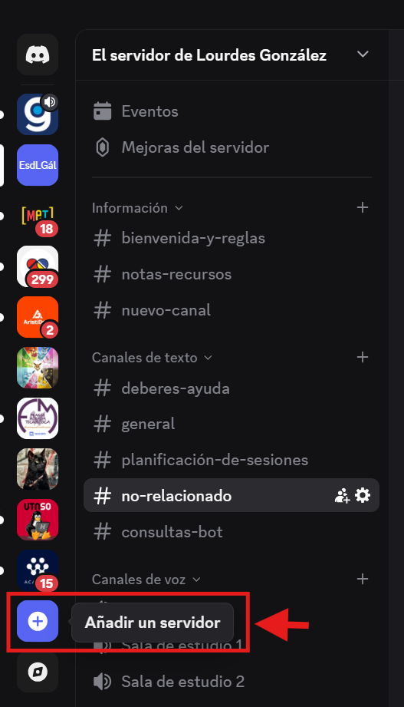

* 1. Desde la aplicación en el celular, se observa:

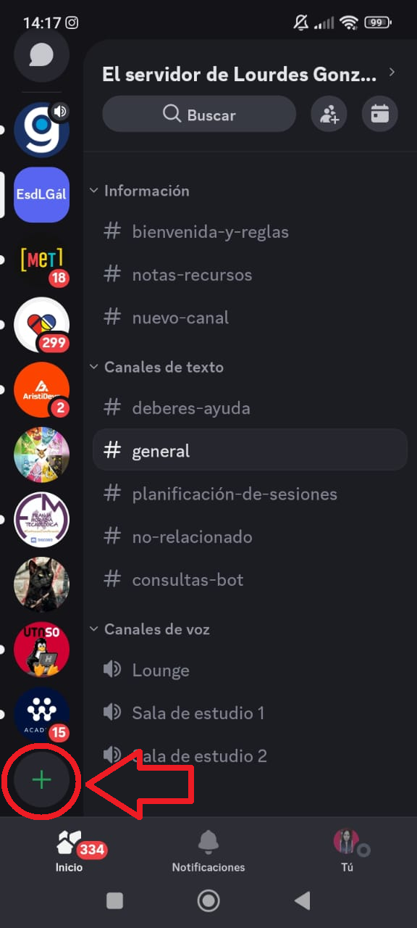

1. Aparece una ventana emergente con las opciones para crear un servidor desde cero o basándose en plantillas existentes. En este caso, se va a seleccionar “Grupo de estudio”.

Además, en la parte inferior se tiene la posibilidad de presionar el botón “Unete a un Servidor”.

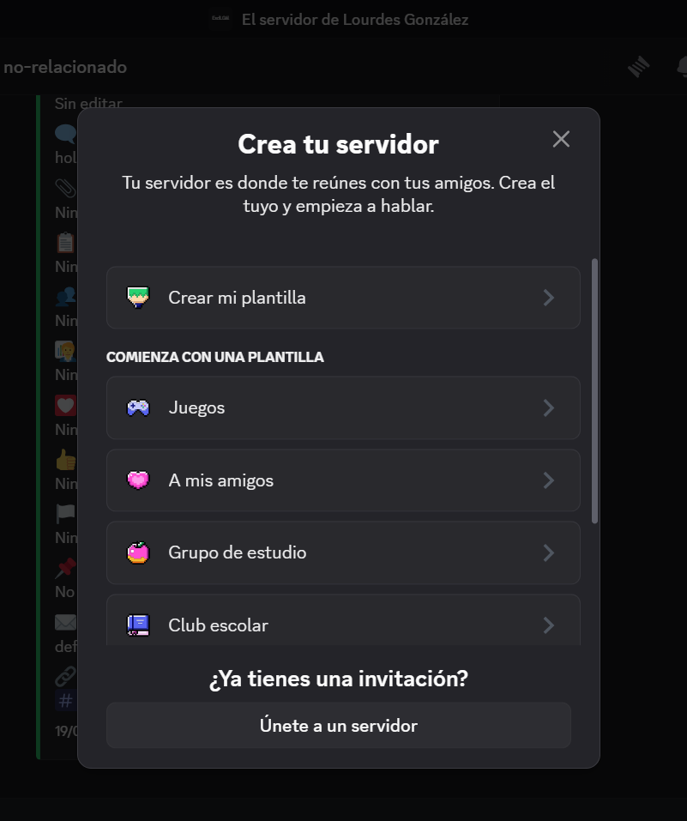

* 1. Unirse a un servidor existente (con enlace o código de invitación)

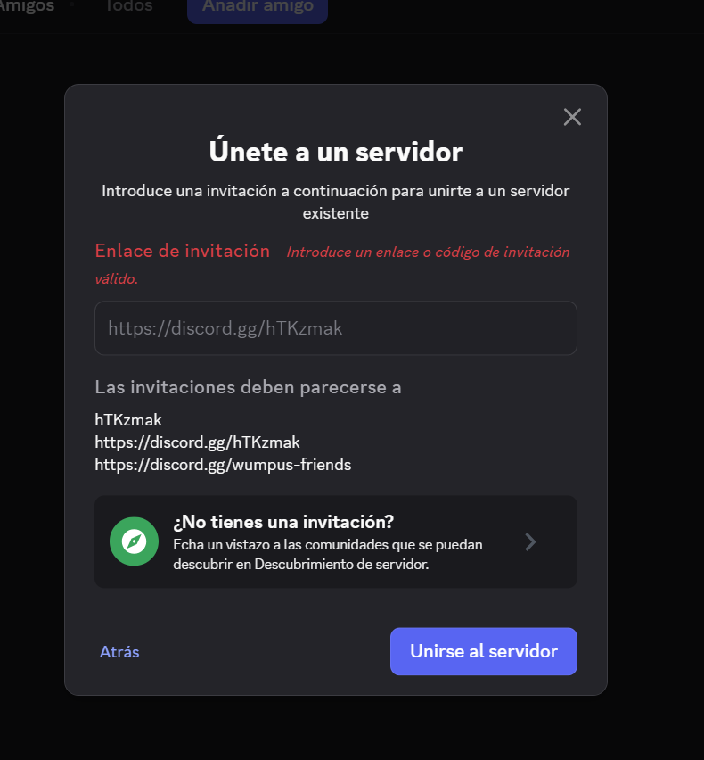

1. Se puede ver la opción de personalizar el servidor (agregar icono y nombre):

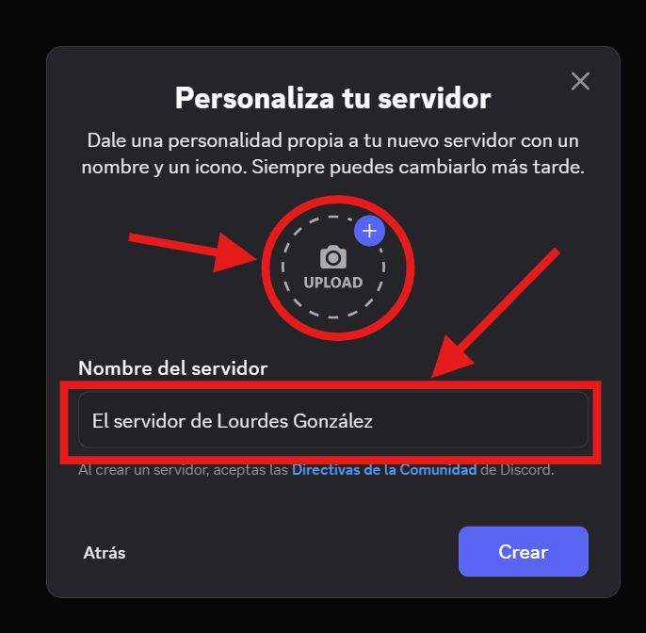

**“Modo Desarrollador” en Discord**

Lo que habilita el “Modo Desarrollador”:

1. Opciones ocultas: la posibilidad de copiar IDs (identificadores únicos) de servidores, de canales, de roles, de usuarios y de mensajes. Las mismas son indispensables para configurar o programar un bot ya que éste necesita saber dónde escribir, a quién responder, o qué mensaje manejar.

Por ejemplo, al tener el ID de un determinado servidor, se puede actualizar el conjunto de comandos que se utiliza en el mismo, o poseer el ID de un canal, permite que el bot se programe para enviar mensajes específicamente ahí.

1. Rich Presence y Activity SDK.
   1. Presence (Presencia): sistema que posee Discord que indica

* Estado:
  + en línea (punto verde al lado de la foto),
  + ausente (media luna amarilla),
  + no molestar (guión gris dentro de circulo rojo),
  + invisible (círculo gris).
* Actividad:
  + lo que estás haciendo (jugando, escuchando música, trabajando en algo).

Esta información aparece debajo del nombre del usuario (de cada uno de los que se encuentra en la lista de miembros de un servidor o amigos en Discord o en el propio perfil abajo a la izquierda).

* + 1. Rich Presence: se refiere a la versión “enriquecida”. Es decir, que una aplicación (juego, programa, herramienta) puede enviar datos más detallados a Discord sobre lo que se está haciendo.

Por ejemplo:

* + - * + “Jugando Minecraft - en el servidor Hypixel”.
        + “Escuchando Spotify - canción X, artista Y”.
        + “Colaborando en Figma - archivo Z”.

Esto se hace mediante la API de Discord y las aplicaciones registradas en el Portal de Desarrollador, y es usado por muchos juegos y servicios.

* + - 1. Ejemplo Visual de Rich Presence

Se puede observar el estado del usuario en ese momento:

Ausente (media luna amarilla)

Se puede visualizar la actividad del usuario en tiempo real:

Escuchando TOTO (desde Spotify)

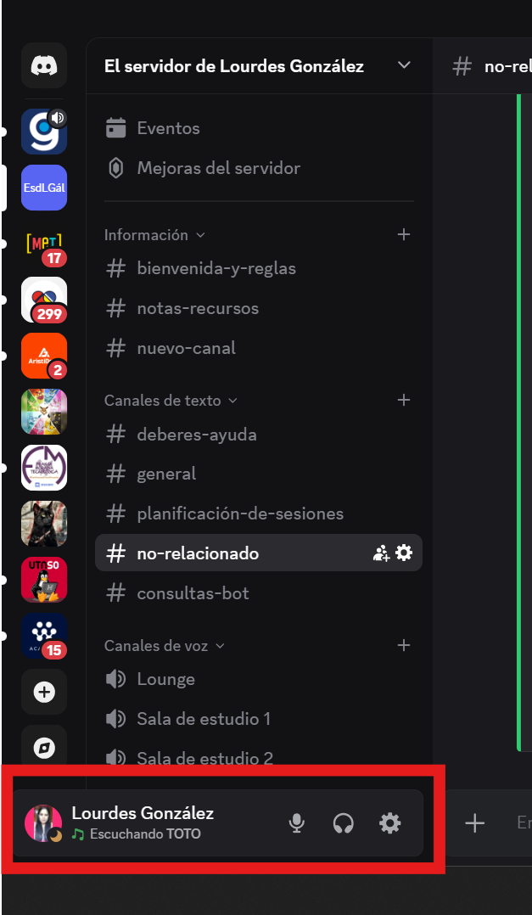

* + - 1. Cómo se activa el Rich Presence (uno existente, como Spotify)

1. Seleccionar el símbolo (⚙️) engranaje que significa “Ajustes de Usuario”:

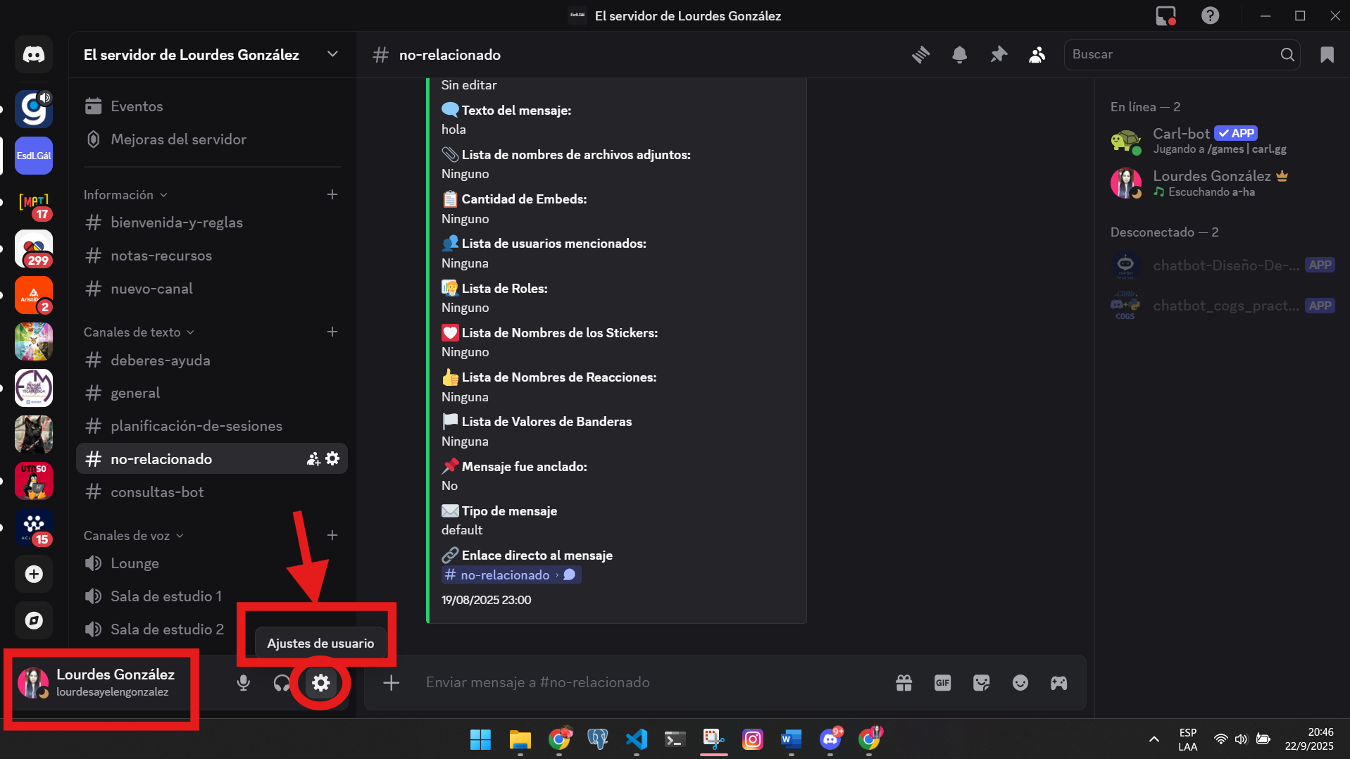

1. Elegir la opción “Conexiones”

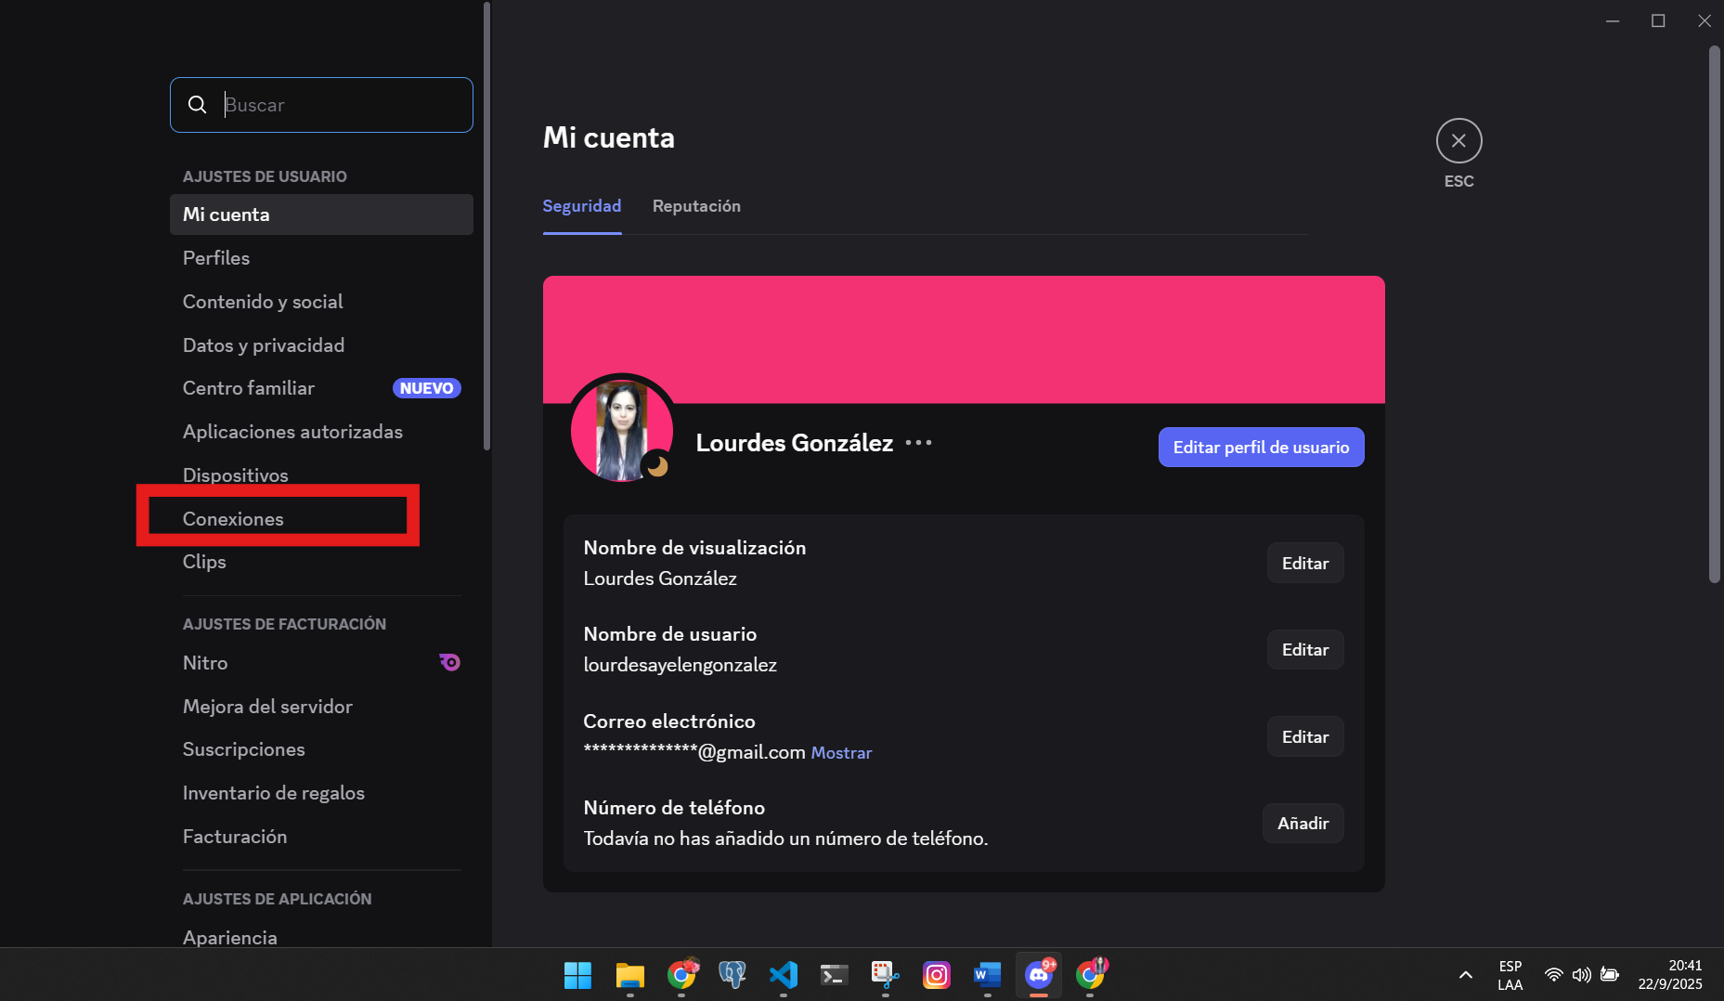

1. Aparece la siguiente pantalla:

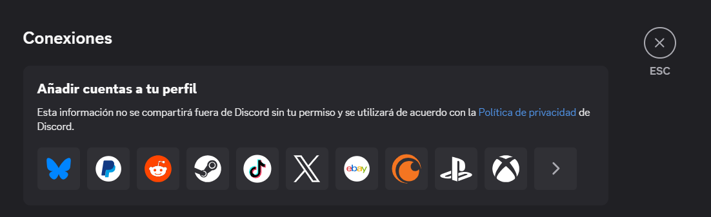

Que ampliada queda:

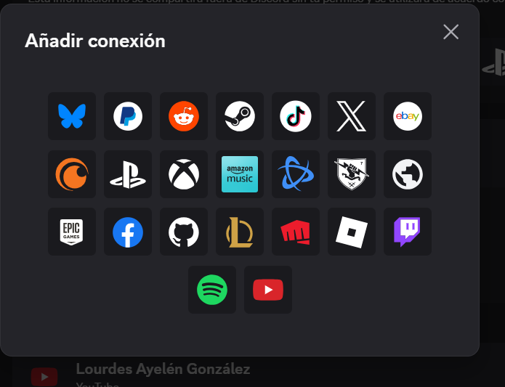

1. Se selecciona una aplicación (en este caso Spotify) y se abrirá en el navegador el siguiente mensaje:

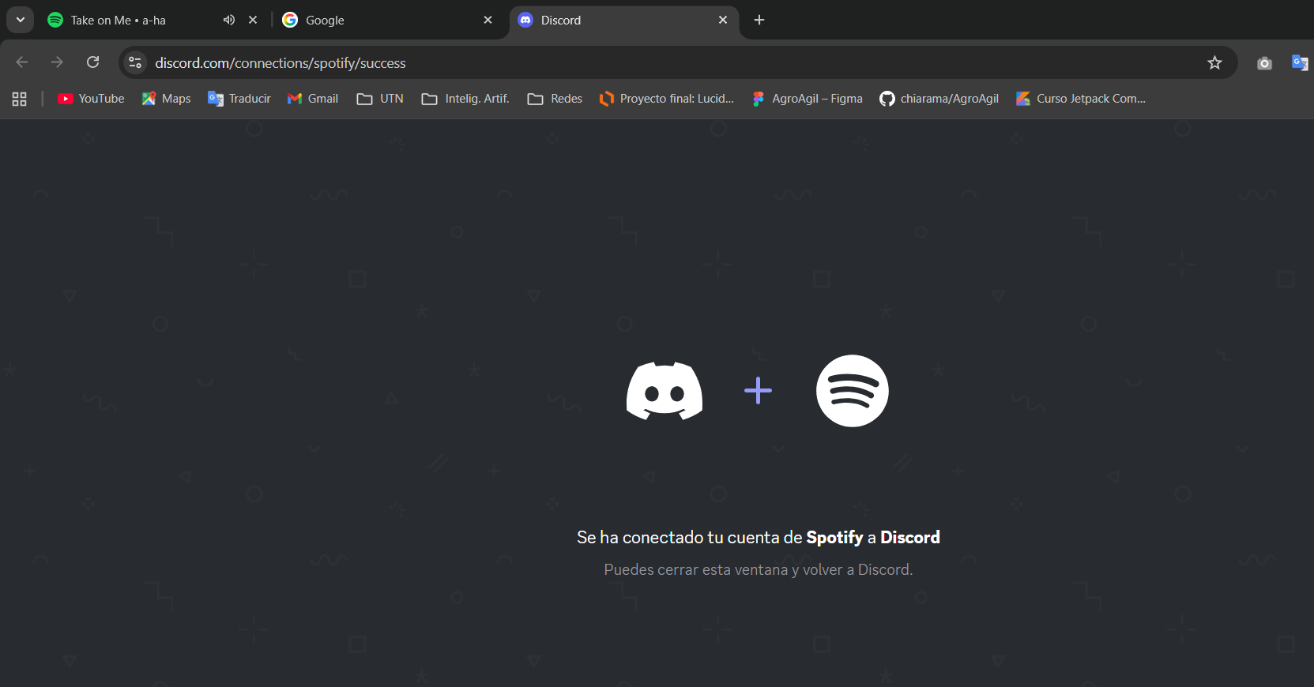

1. En Discord, se visualiza la conexión establecida exitosamente:

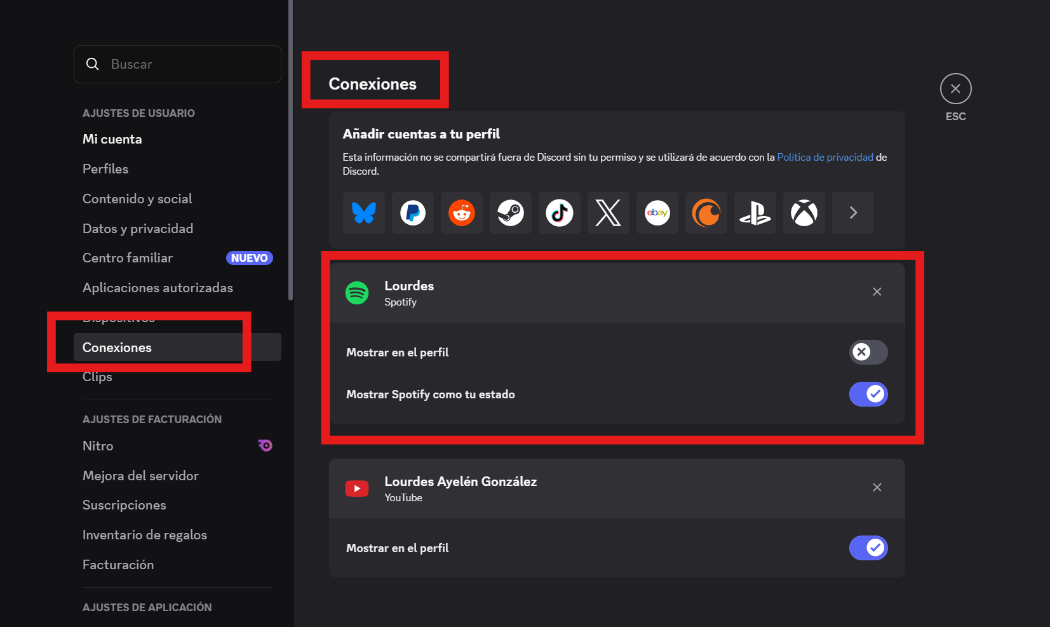

1. Para quitar la conexión, presionar el toggle (palanca o interruptor):

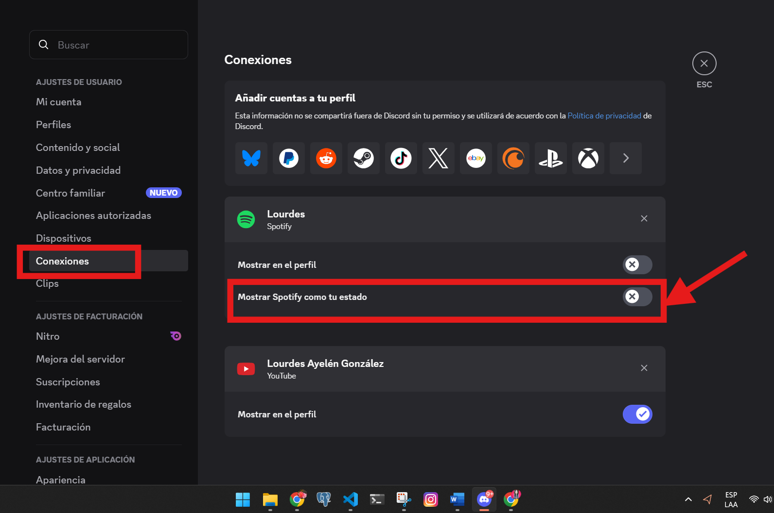

O también presionar la cruz (X) en la aplicación en la que se desea quitar la conexión:

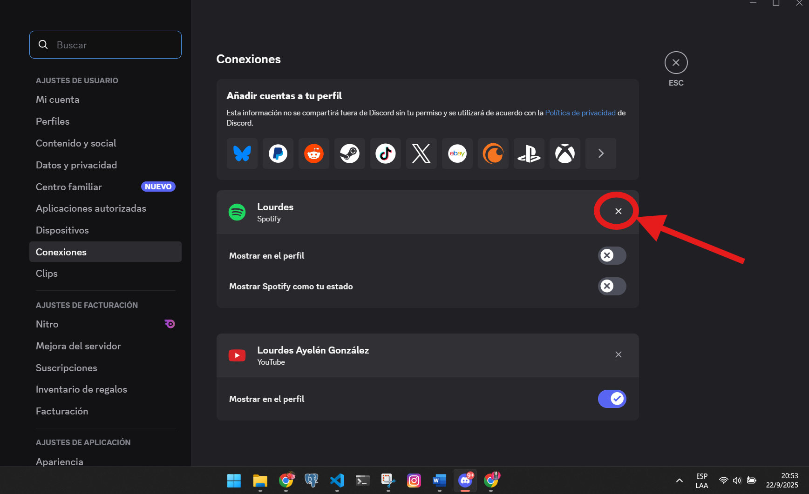

Luego, parece el botón “Desvincular”, que debe ser presionado:

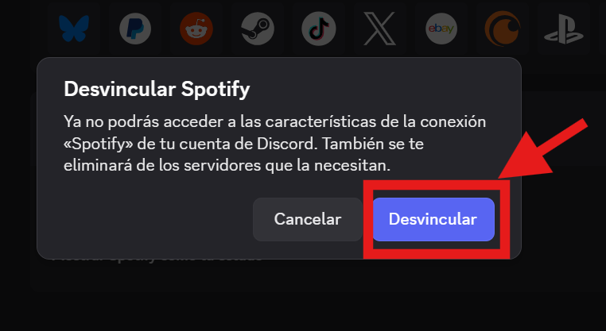

1. Se puede visualizar que ya no hay vinculo entre Discord y Spotify (quitados en Discord)

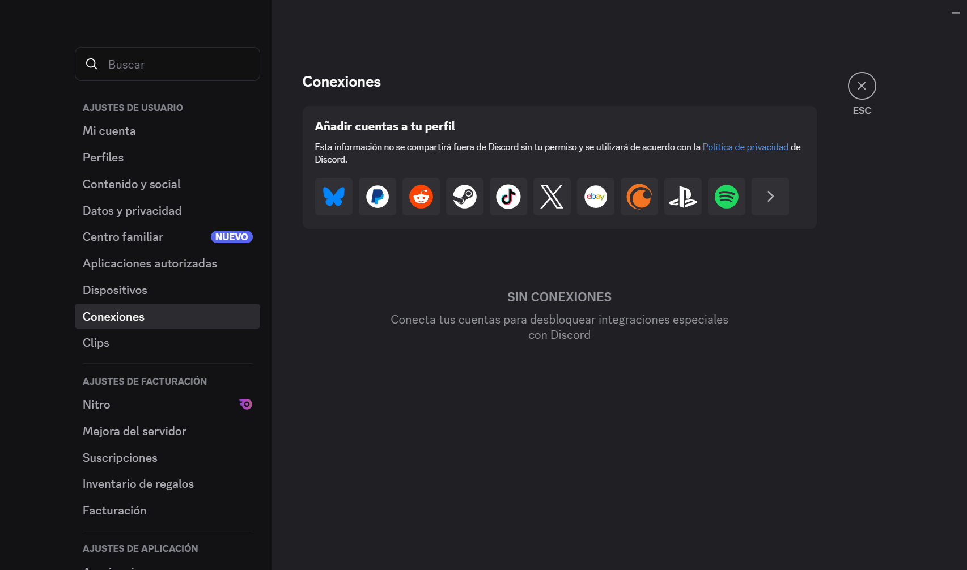

Con lo anterior, se desvincula la cuenta de Spotify en Discord (ya no aparece la actividad ni se comparte información). Sin embargo, los permisos que le diste a Discord en la cuenta externa (Spotify/Google) pueden seguir activos.

Para revocar totalmente los permisos hay que ir a la plataforma original: [Configuración de aplicaciones de Spotify](https://www.spotify.com/account/apps/). Ahí se observa “Discord” como aplicación conectada, por lo que hay que presionar “Quitar acceso”.

* 1. Activity SDK de Discord: kit de desarrollo que te permite integrar actividades interactivas dentro de Discord.

Por ejemplo:

* + - * Watch Together: actividad oficial de Discord en la que todos los participantes del canal de voz o de texto pueden abrir YouTube dentro de Discord y mirar un mismo video (play/pause compartido).
      * Chess in the Park: actividad donde dos usuarios pueden jugar ajedrez directamente dentro de la aplicación de Discord, mientras están en un canal de voz.

El Activity SDK es lo que permite a desarrolladores crear sus propias actividades. No son solo juegos: pueden ser aplicaciones colaborativas, minijuegos o experiencias compartidas.

Ejemplos de lo que se podría crear con el Activity SDK:

* Un juego de trivia donde todos los del canal participan.
* Una pizarra colaborativa donde todos dibujan juntos.
* Una playlist interactiva donde todos votan canciones.

**¿Cómo se activa el “Modo Desarrollador”?**

1. En la aplicación de Discord, abajo, a la izquierda, seleccionar el icono de engranaje (⚙️) que significa “Ajustes de usuario”.



1. Aparecen varias opciones a la izquierda de la pantalla, ir a “avanzado”: 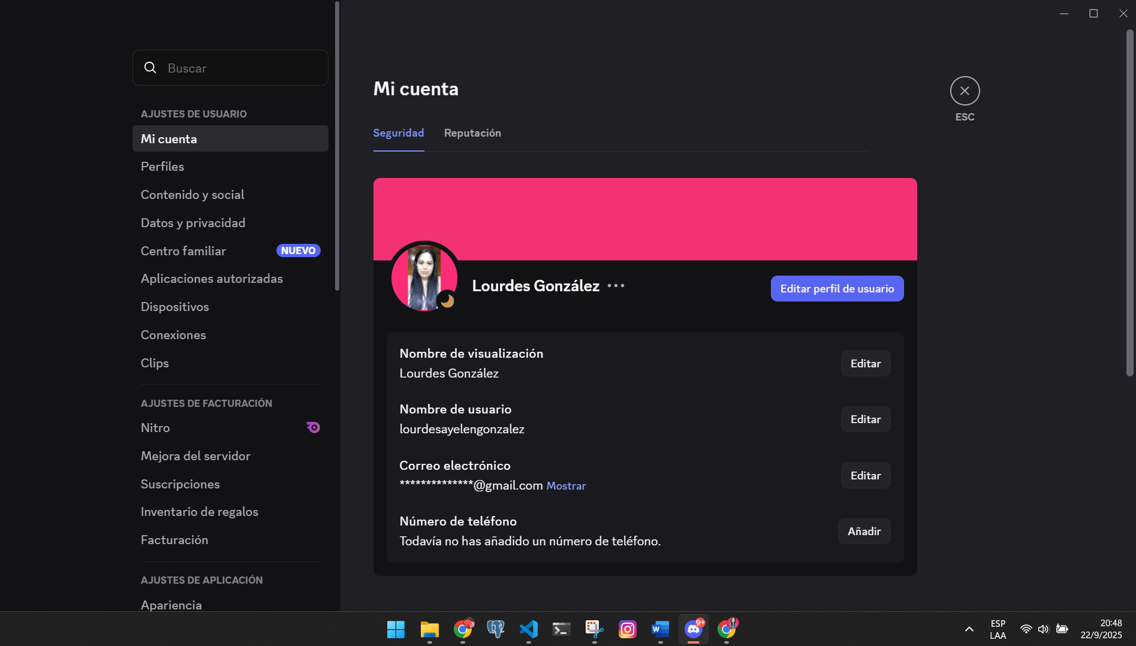

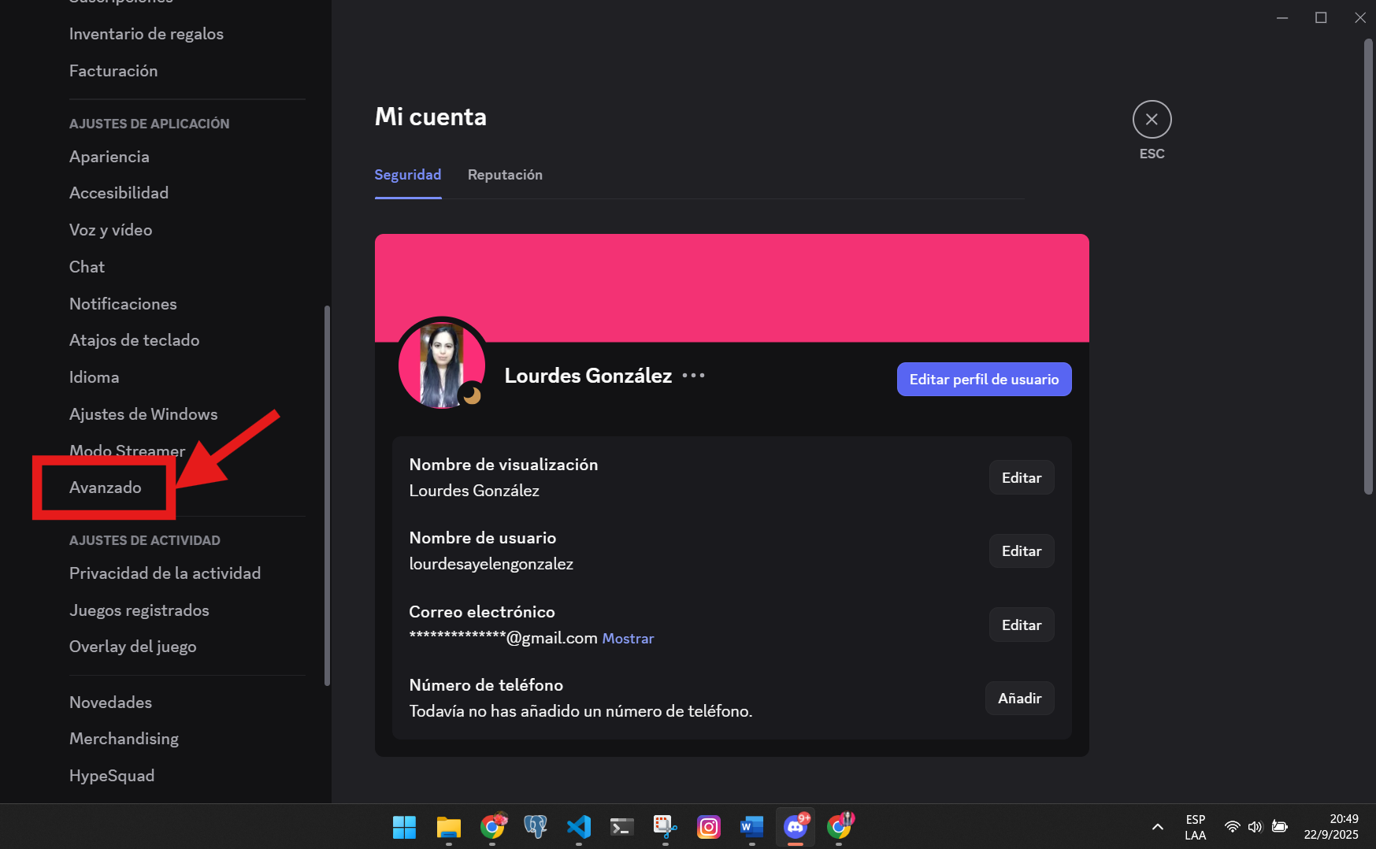

1. Aparece un toggle (palanca/interruptor) que se titula “Modo Desarrollador”. Se selecciona, y quedará habilitada la opción.

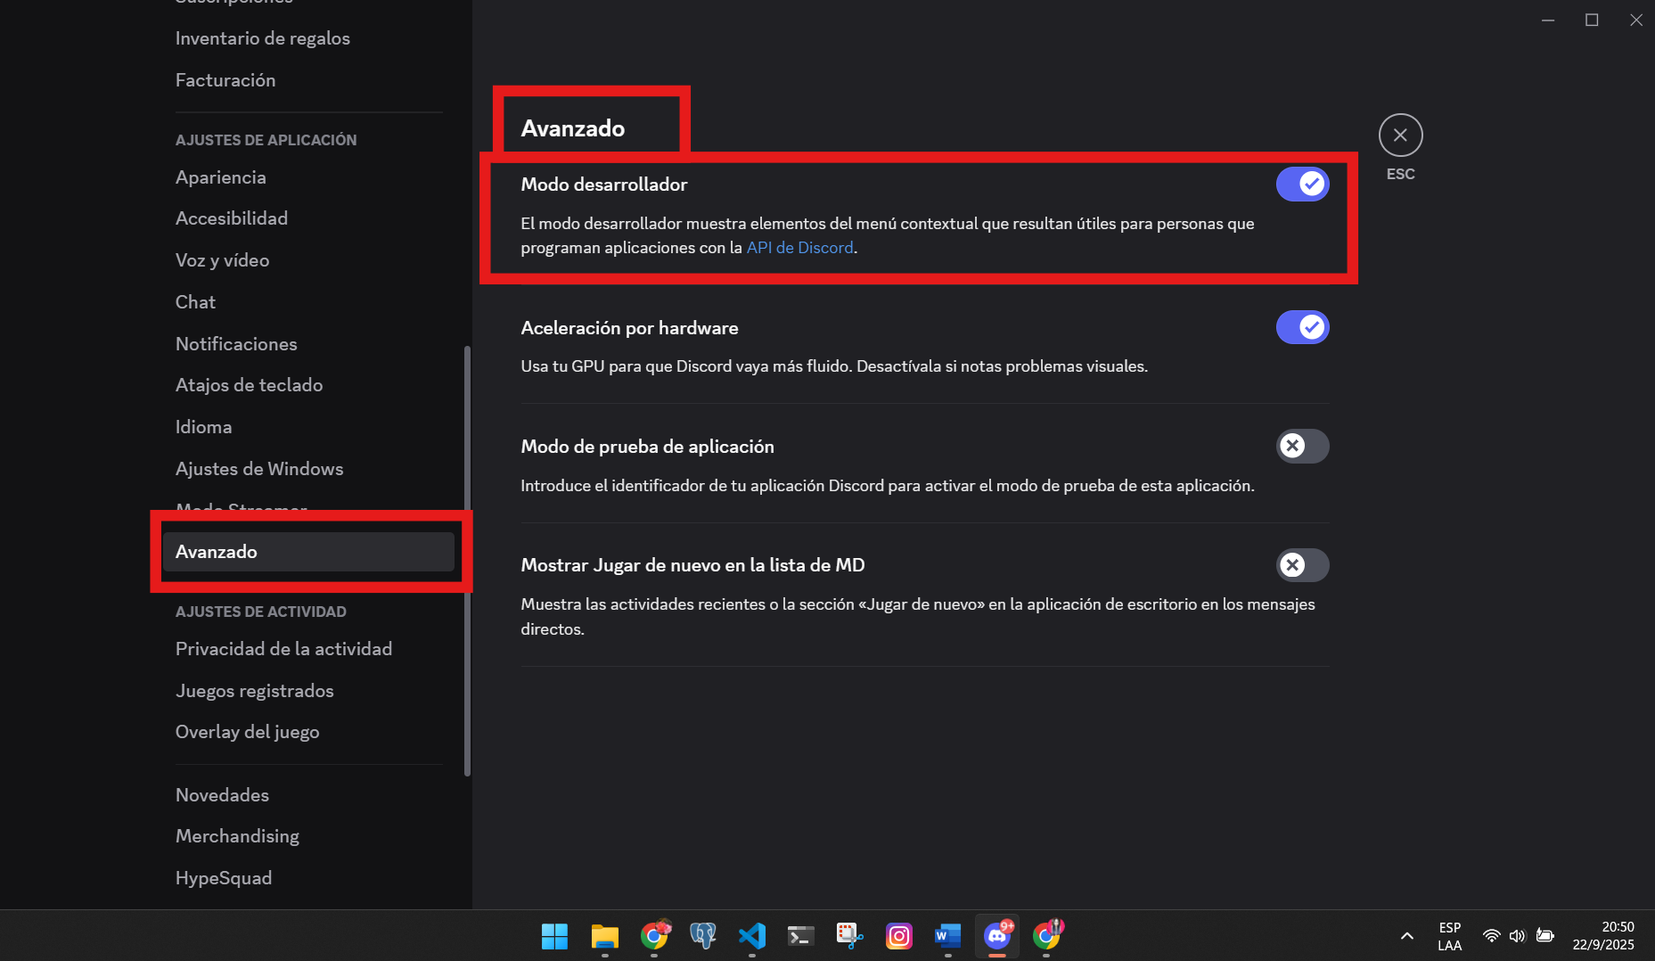

**Lo que hay que saber antes de crear un bot**

En el ecosistema de Discord conviven diferentes mecanismos de integración que permiten extender las funcionalidades básicas de la plataforma. Entre ellos se destacan los webhooks, las aplicaciones que no son bots y los bots propiamente dichos. Cada uno de estos elementos cumple un rol específico y ofrece distintos niveles de interacción con el usuario y con los servidores de Discord.

**Webhook**

Webhook en Discord es un mecanismo que permite recibir y enviar información de manera automática entre Discord y servicios externos a través de solicitudes HTTP POST.

Es una URL que permite que servicios externos envíen mensajes automáticos a un canal de texto en Discord. No requiere tener un usuario-bot, ni permisos extensos dentro del servidor, solo enviar datos (normalmente en JSON) a esa URL.

Entonces, un webhook conecta Discord con otra aplicación (ejemplo: GitHub, Trello, un bot). Cuando pasa algo en esta última, el webhook envía un mensaje a un canal de Discord sin que alguien tenga que escribir.  
Por ejemplo: que aparezca en Discord un aviso cada vez que alguien sube código a GitHub.

**Bot**

Un bot de Discord es una aplicación registrada en la plataforma Discord que utiliza la API y el Gateway de Discord para conectarse, procesar eventos (mensajes, reacciones, entre otras) y ejecutar acciones automatizadas mediante programación..  
Ejemplo: un bot que responde “Bienvenido! Hola! ” cuando escribís !hola.

**Discord Gateway**

El Discord Gateway es una conexión persistente en tiempo real basada en WebSockets entre el cliente (bot o aplicación) y los servidores de Discord. Permite que las aplicaciones reciban eventos (como mensajes enviados, reacciones añadidas, usuarios que se conectan/desconectan) y envíen acciones (como responder un mensaje, cambiar de estado o unirse a un canal de voz) de manera inmediata y bidireccional.  
El gateway es como un canal de comunicación en vivo entre Discord y un bot/aplicación.  
En lugar de “preguntar a cada rato si pasó algo”, el gateway avisa automáticamente cuando ocurre un evento en el servidor.  
Ejemplo: si alguien manda “hola” en un canal, el gateway le avisa al bot al instante para que pueda contestar.

**WebSocket**

WebSocket es un protocolo de comunicación bidireccional y full-duplex que se establece sobre una sola conexión TCP persistente. A diferencia del modelo tradicional HTTP basado en solicitud-respuesta, los WebSockets permiten a cliente y servidor intercambiar mensajes en tiempo real de forma continua, reduciendo la latencia y el consumo de recursos al evitar reconexiones constantes.  
Un WebSocket es como un teléfono abierto entre la aplicación y un servidor:

* No hace falta “llamar” cada vez (como en HTTP).
* Una vez conectado, ambos lados pueden hablar en cualquier momento.

Ejemplo: un chat en vivo o una notificación instantánea que llega sin que se tenga que actualizar la página.

**Aplicación que no es bot**

Entidades que permiten añadir funciones, entretenimiento o herramientas de productividad dentro de Discord (servidores, chat, llamadas).

En Discord, una aplicación no necesariamente debe funcionar como bot. Existen aplicaciones que utilizan OAuth2 para autenticar usuarios, gestionar permisos, integrar servicios externos o mostrar información en el cliente (ejemplo: Rich Presence), sin participar en la interacción directa como un bot en un servidor.

Una aplicación que no es bot, es un programa que se conecta con Discord, pero no aparece como un usuario ni habla en un canal.  
Ejemplo: Spotify conectado a Discord, que muestra en el perfil del usuario la canción que está escuchando.

**¿Cómo crear un bot en Discord?:**

Es conveniente tener bots distintos si difieren en nombre, avatar o comportamiento.

**Instrucciones:**

1. Ir a Discord Developer Portal (<https://discord.com/login?redirect_to=%2Fdevelopers%2Fapplications>).
2. Iniciar sesión ingresando usuario (correo electrónico) y contraseña.

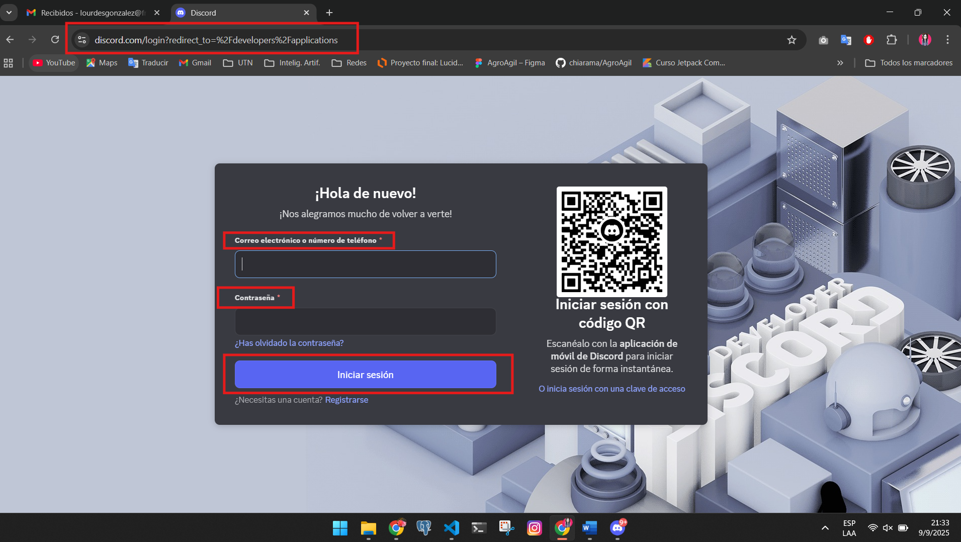

1. Apretar el botón “New Application” (arriba a la derecha).

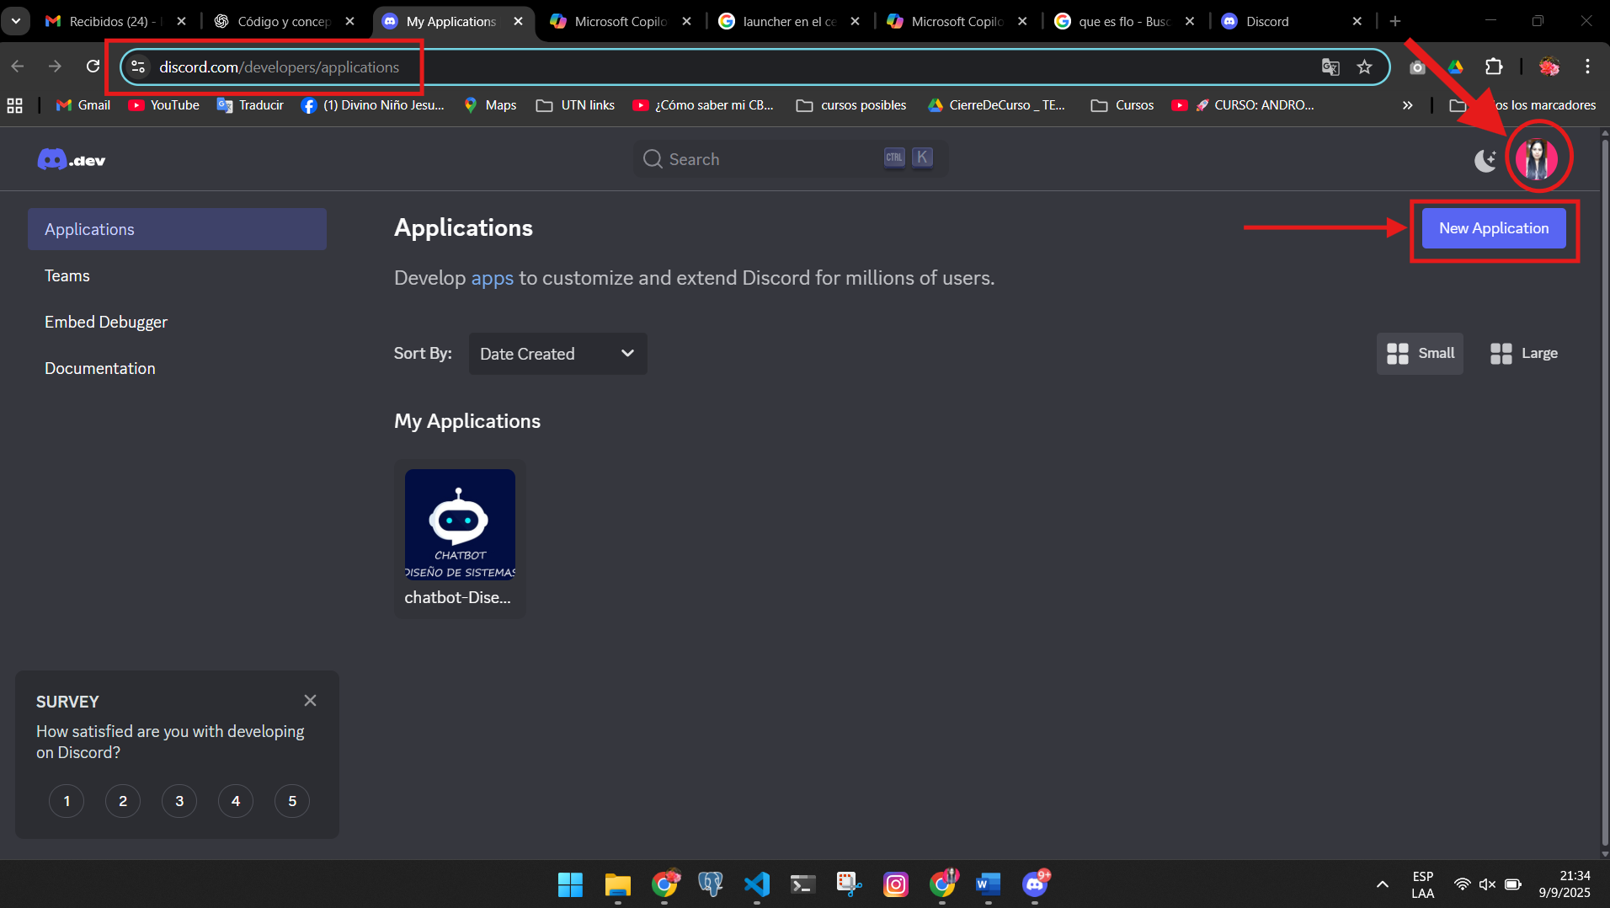

1. Ingresar un nombre (name\*) para la aplicación y elegir la opción “Create”.

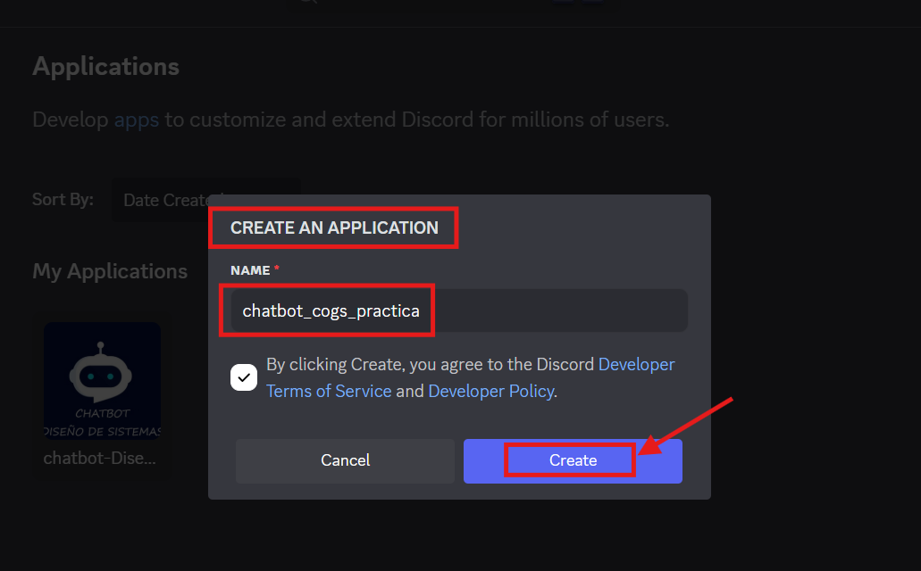

1. Aparece la sección “My Applications”, seleccionar la aplicación que corresponda para que se visualice un menú a la izquierda.

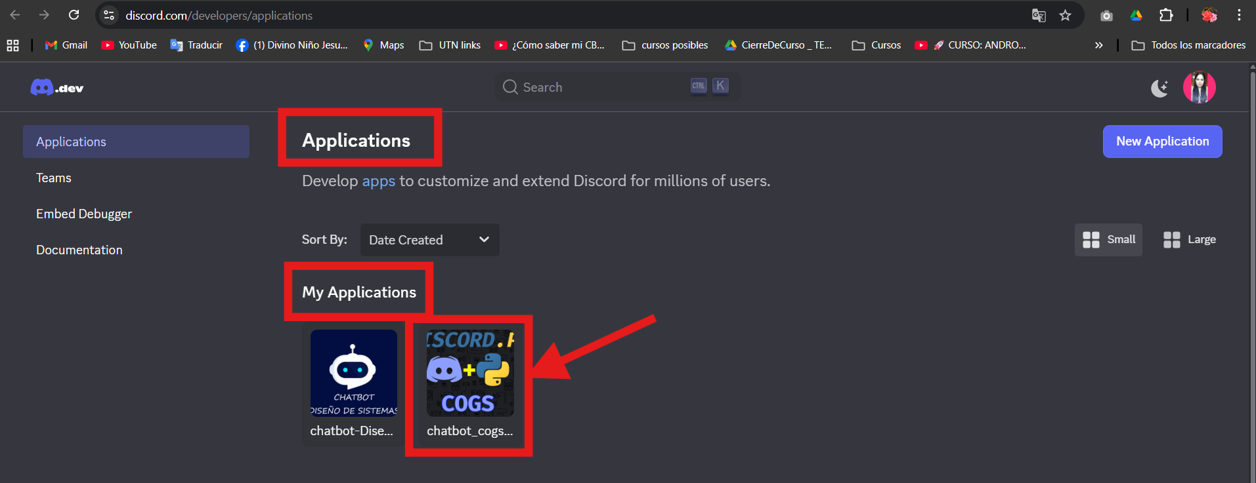

1. En el menú de la izquierda, seleccionar la pestaña Bot para ver la sección.

**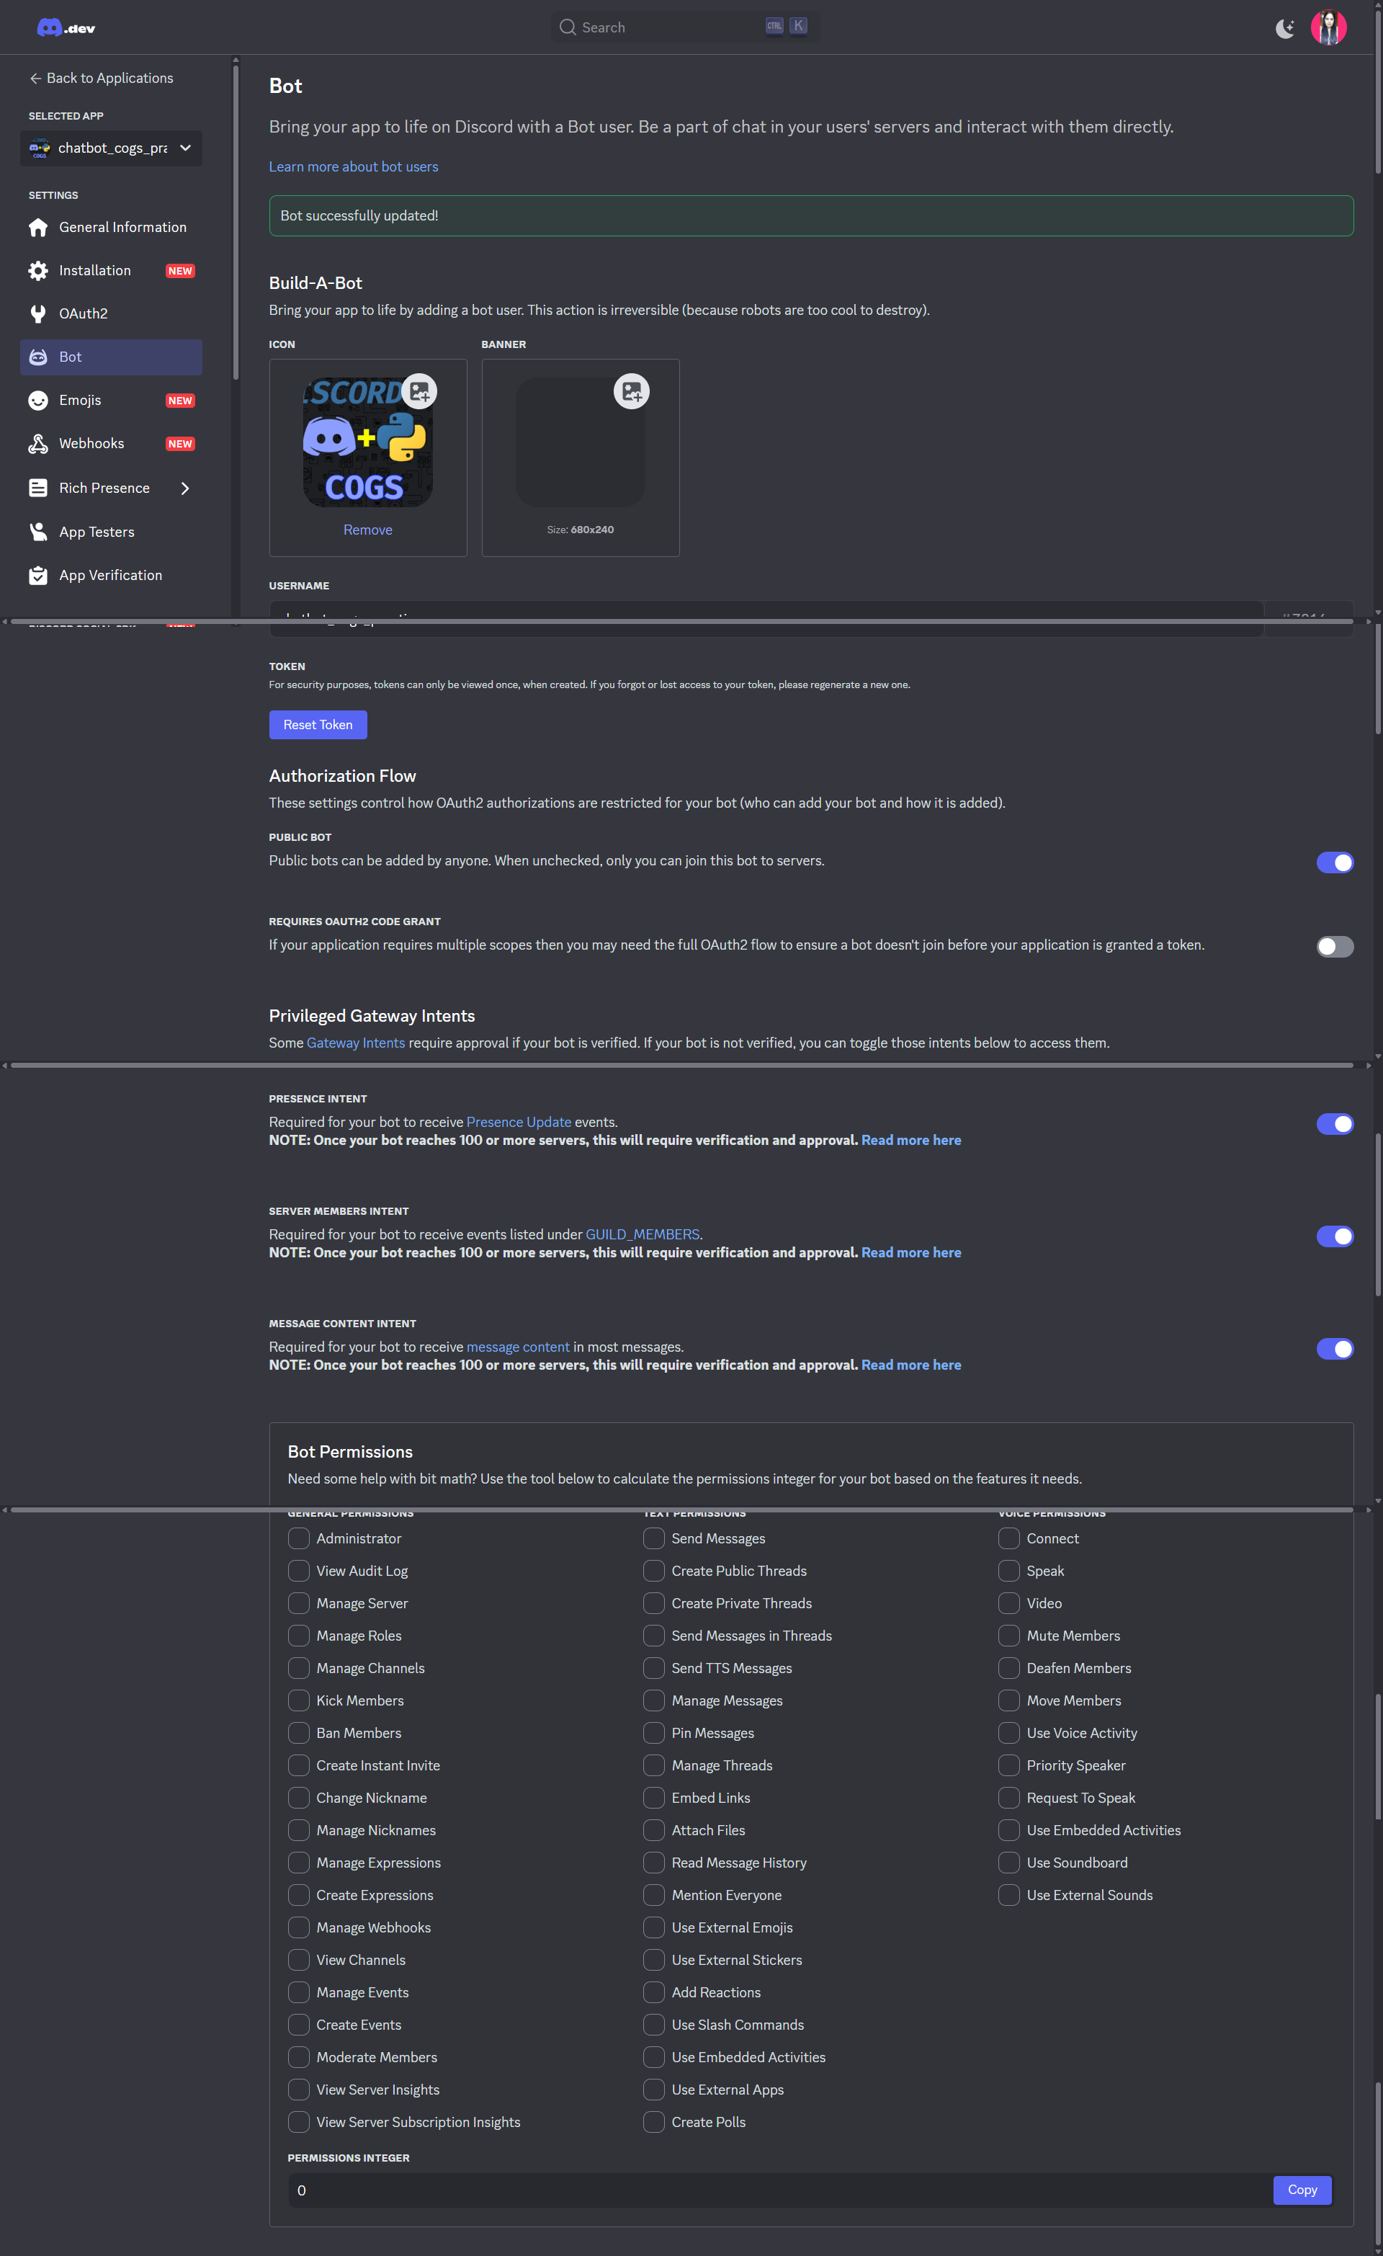**

1. En la sección bot, se van a encontrar una serie de opciones, de las cuales se deben marcar:
   * Public Bot
   * Presence Intent
   * Server Members Intent
   * Message Content Intent
2. En la pestaña Bot, a la derecha, ir a la sección “*Token” y realizar* clic en Reset Token para poder copiarlo (elegir la opción Copy).
3. Guardar ese token en el archivo de extensión. env (ej. BOT\_TOKEN=...).
4. En la pestaña OAuth2 → URL Generator, marcá:
   * *bot* (scope)
   * *applications.commands* (para slash commands) (scope)
   * **Bot Permissions**

Eso te genera una URL de invitación.

1. Invitá el bot a tu servidor con esa URL.

**Generar URL:** OAuth2 → URL Generator → seleccionar scopes + permisos → copiar URL → abrir en navegador → seleccionar servidor → autorizar.

Una una vez que se autorizó aparecerá el bot como miembro del servidor o servidores que se hayan elegido.

**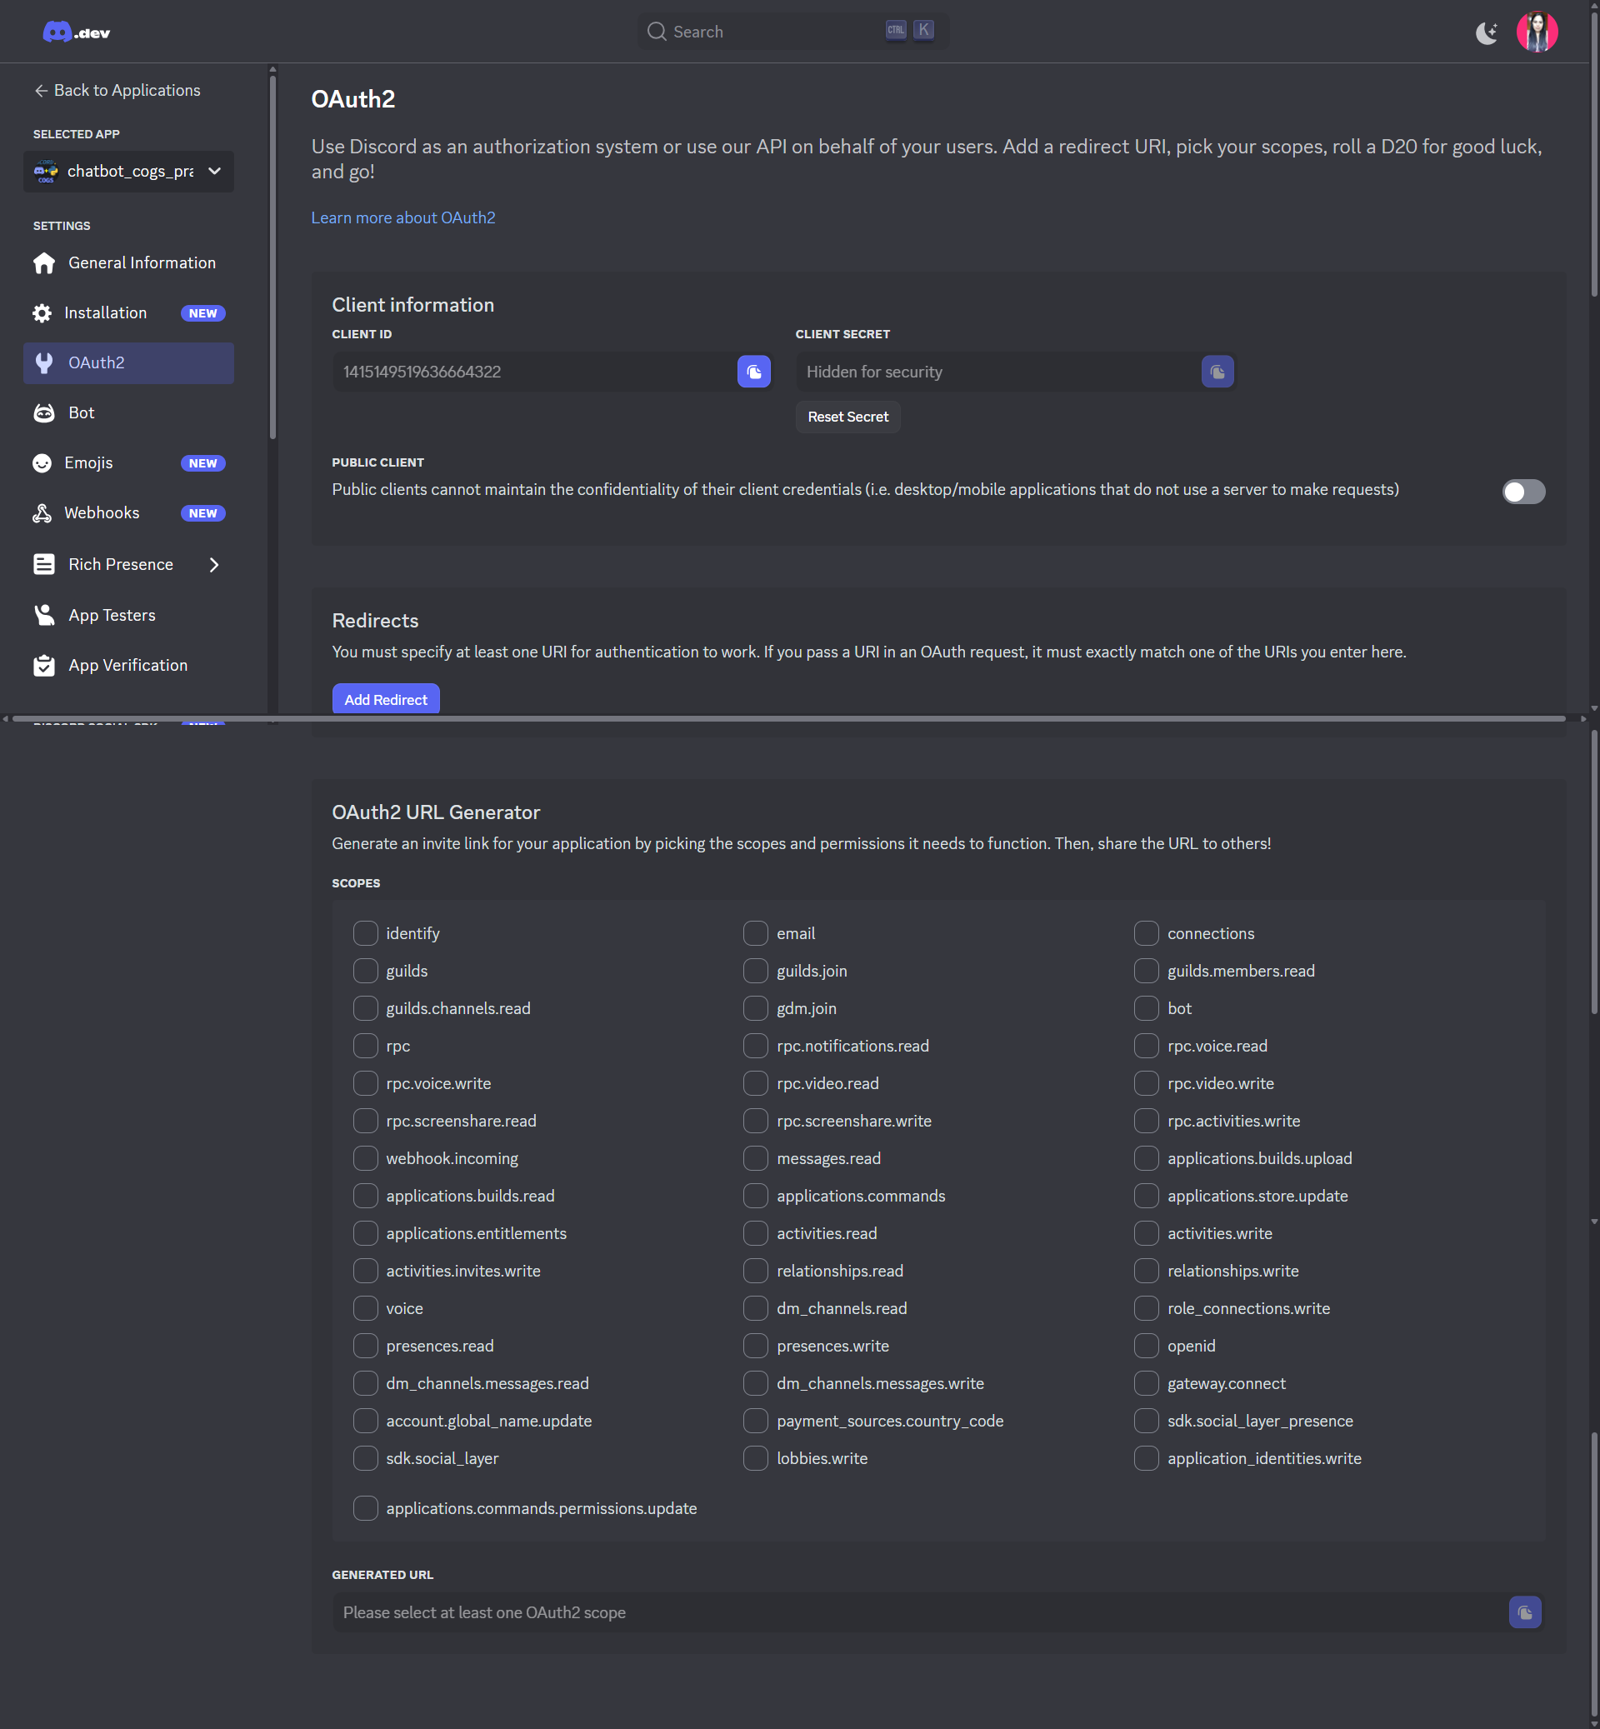**

**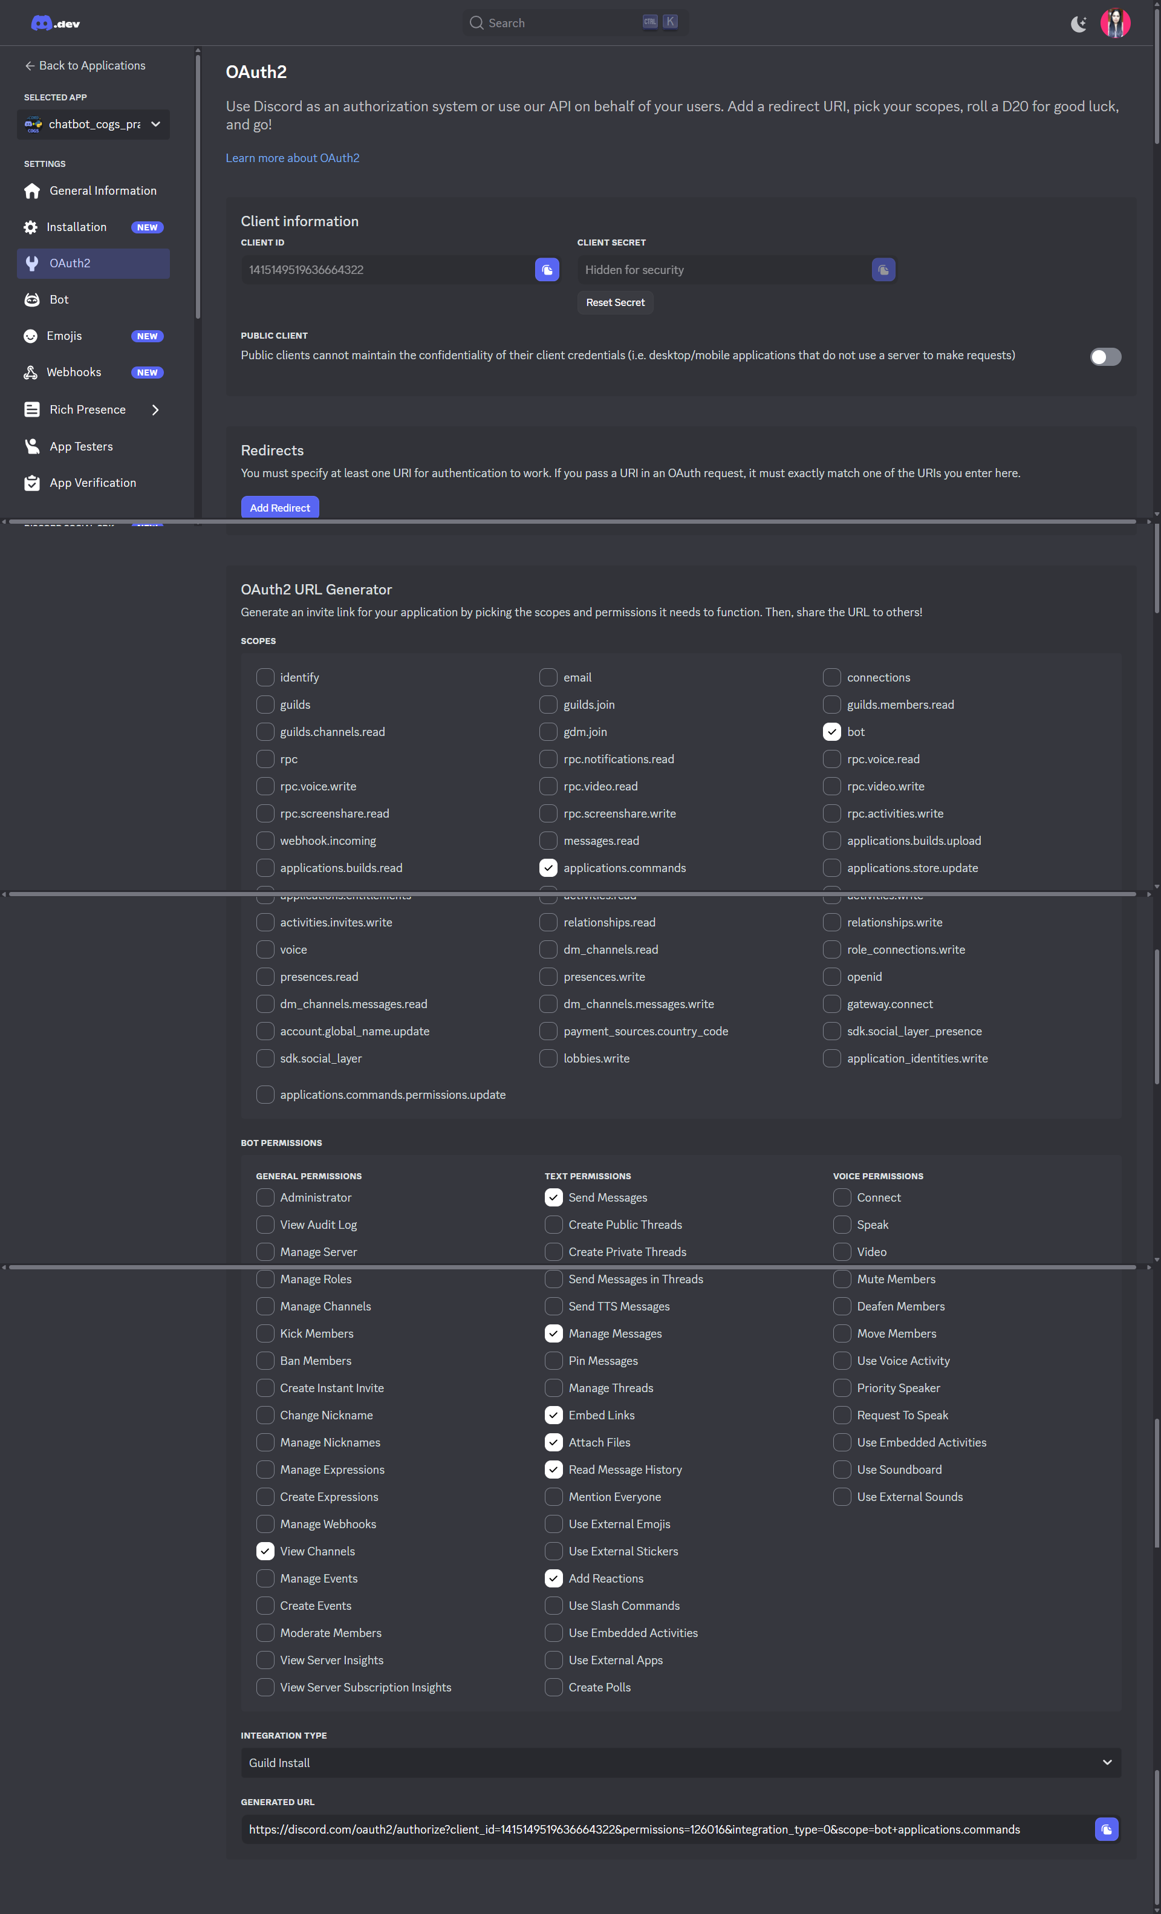**

**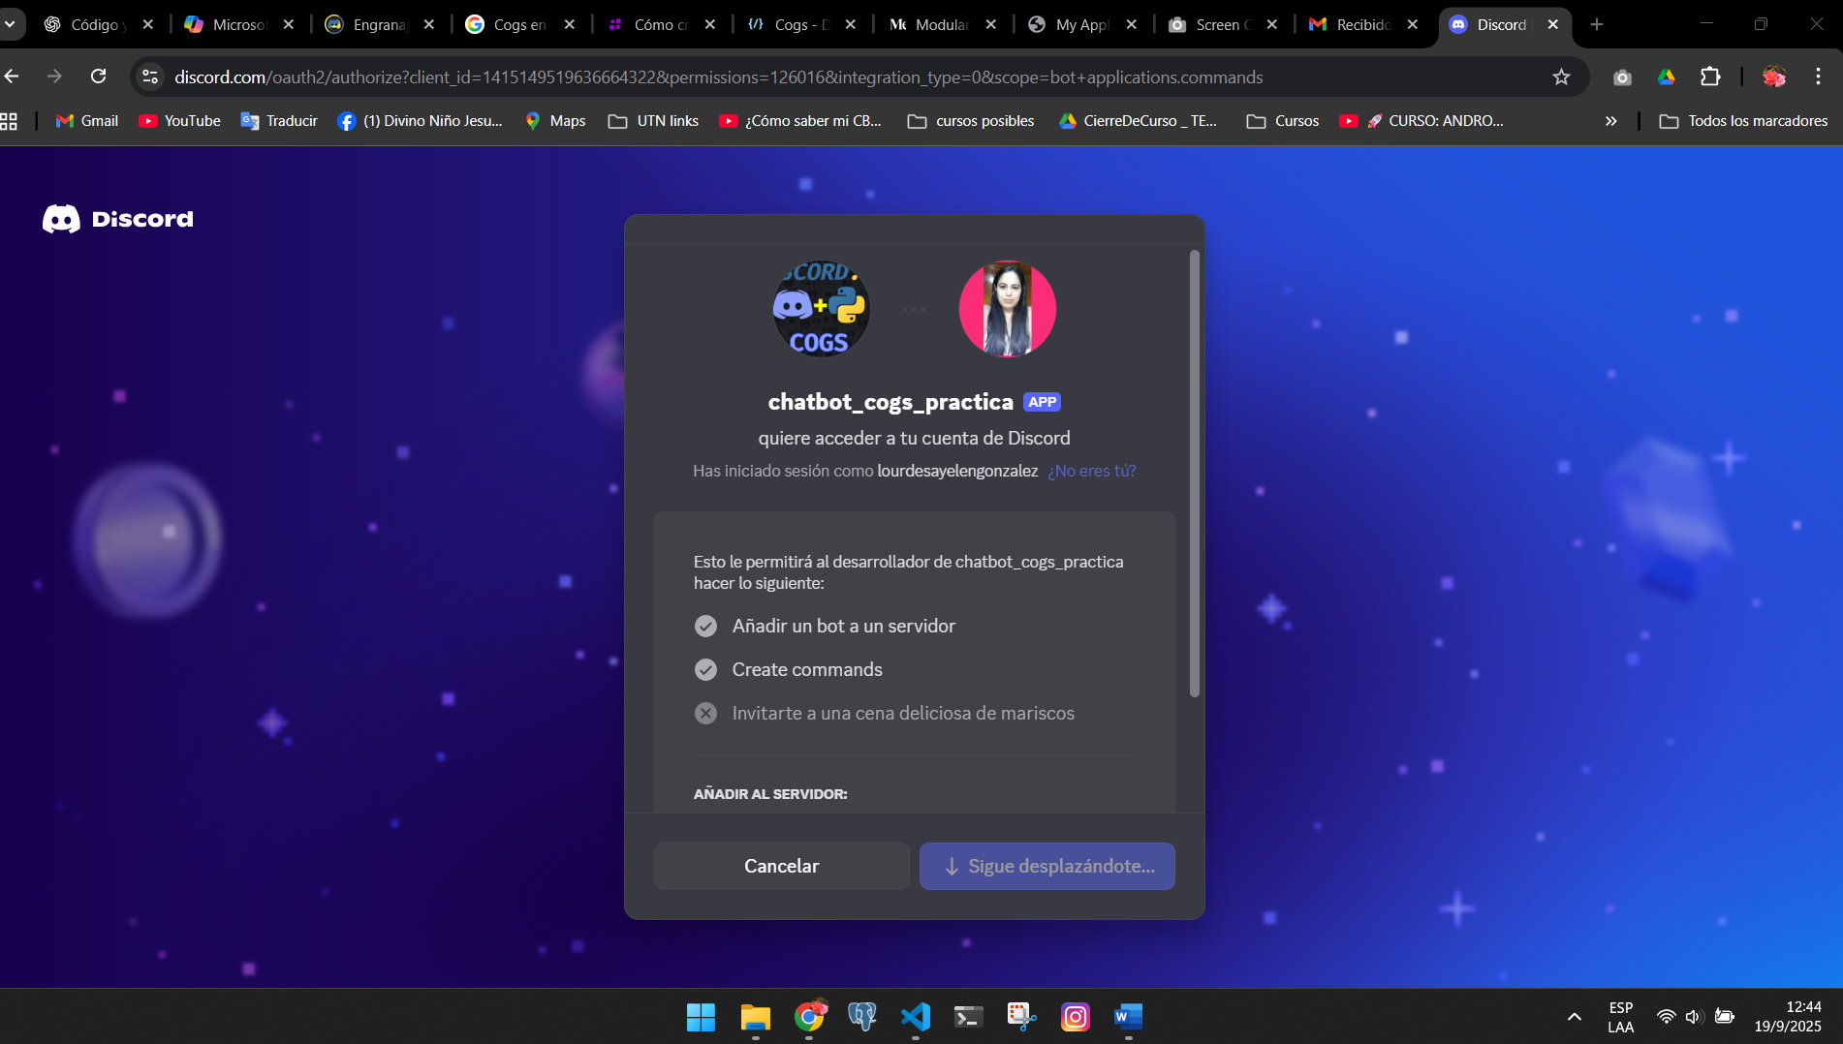**

**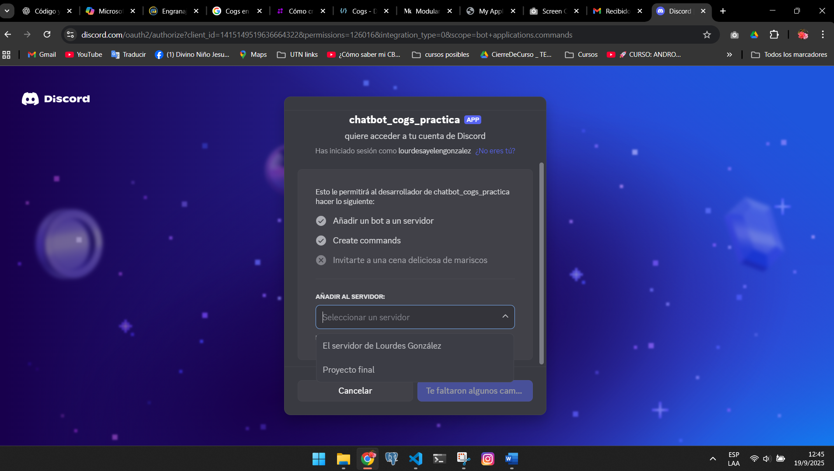**

**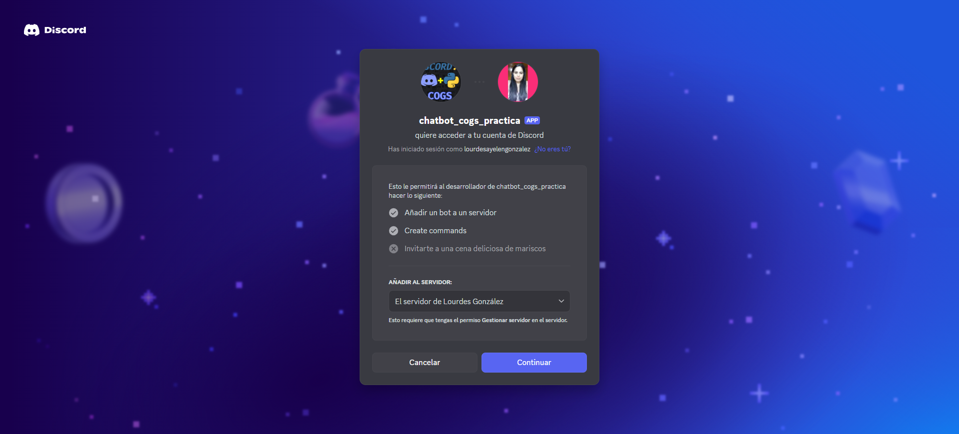**

**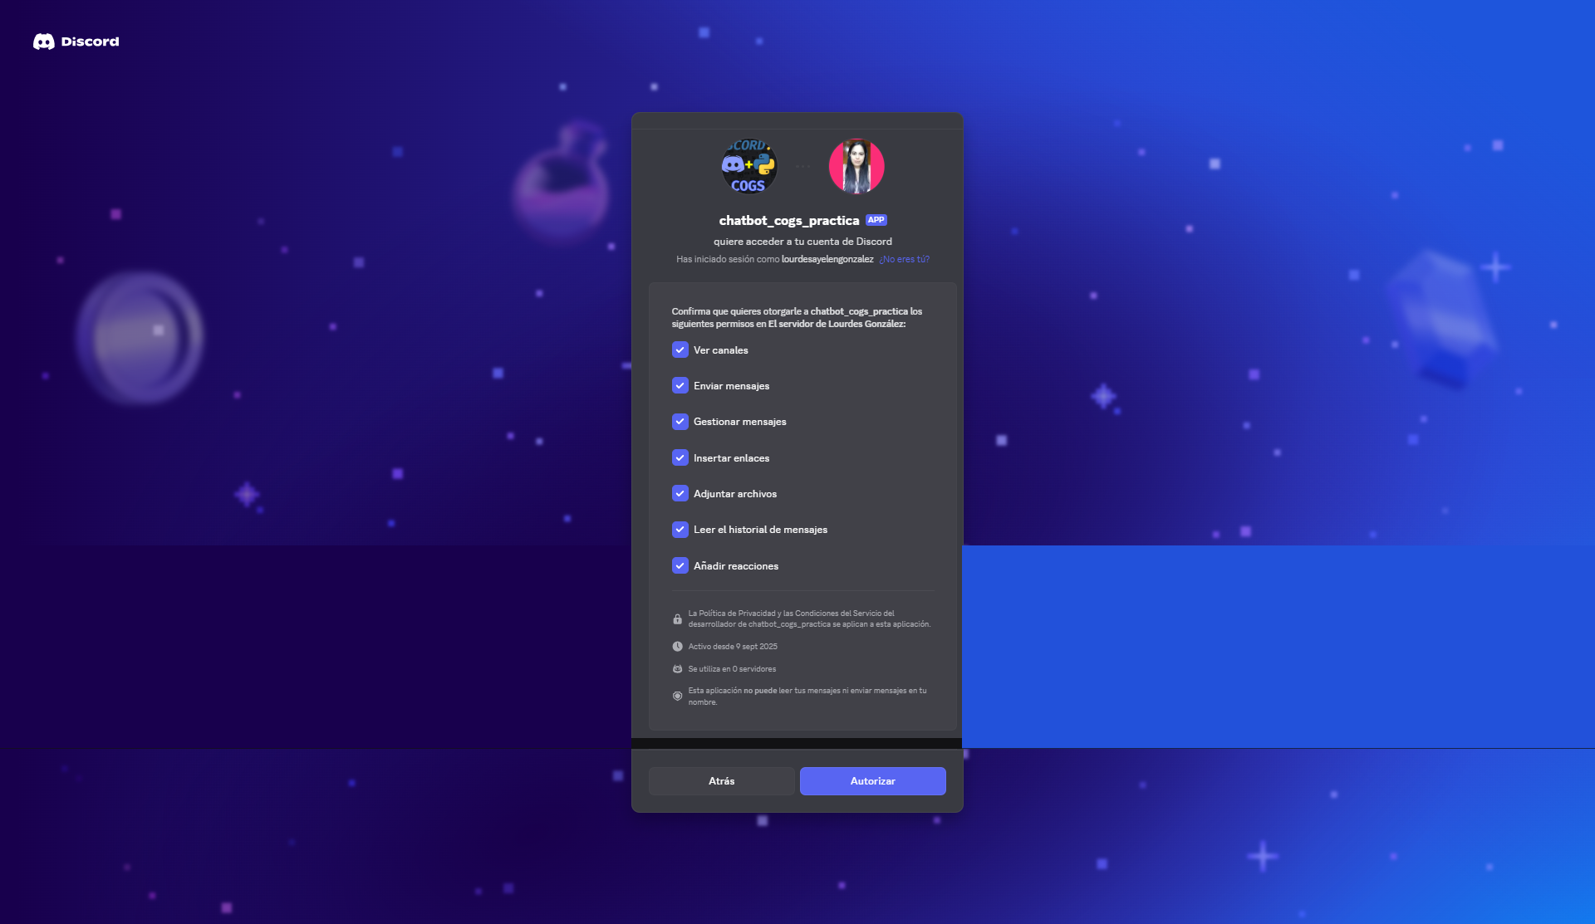**

**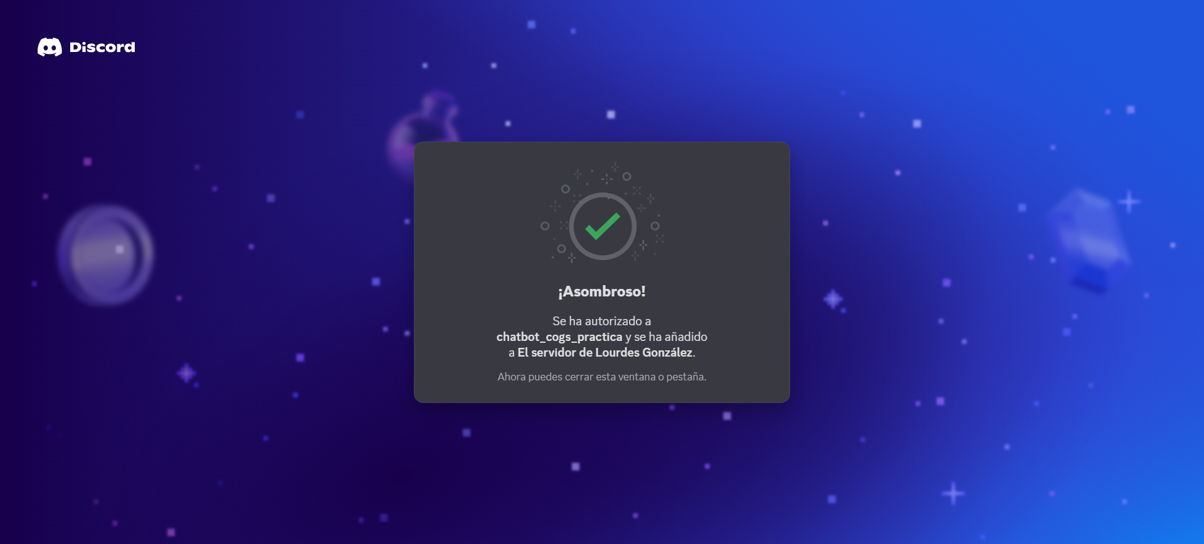**

**Cogs en Discord**

Los Cogs en Discord se utilizan para modularizar y organizar el conjunto de comandos(commands), manejador de eventos (listeners), y estados en una clase.

Cada Cog sele encapsular funcionalidades específicas (features), lo que facilita el mantenimiento, la escalabilidad y la reutilización del código.

Al estar separadas las responsabilidades gracias a los Cogs, partes del bot se pueden recargar o actualizar sin necesidad de reiniciarlo completo.

Los Cogs se cargan dinámicamente en el bot usando bot.load\_extension().

Cada Cog es un subclase de [commands.Cog](https://discordpy.readthedocs.io/en/stable/ext/commands/api.html" \l "discord.ext.commands.Cog" \o "discord.ext.commands.Cog).

Cada comando debe tener la marca del decorador [commands.command()](https://discordpy.readthedocs.io/en/stable/ext/commands/api.html#discord.ext.commands.command)

Todo comando híbrido debe tener la marca del decorador [commands.hybrid\_command()](https://discordpy.readthedocs.io/en/stable/ext/commands/api.html#discord.ext.commands.hybrid_command)

Cada manejador de eventos (listener) debe tener la marca del decorador [commands.Cog.listener()](https://discordpy.readthedocs.io/en/stable/ext/commands/api.html#discord.ext.commands.Cog.listener).

Cada Cog se registra o agrega a través de la llamada a  [Bot.add\_cog()](https://discordpy.readthedocs.io/en/stable/ext/commands/api.html" \l "discord.ext.commands.Bot.add_cog" \o "discord.ext.commands.Bot.add_cog).

Cada Cog se elimina con la llamada [Bot.remove\_cog()](https://discordpy.readthedocs.io/en/stable/ext/commands/api.html#discord.ext.commands.Bot.remove_cog).

Los Cogs se usan típicamente con [Extensions](https://discordpy.readthedocs.io/en/stable/ext/commands/extensions.html" \l "ext-commands-extensions).

**Ejemplo Cog Básico**

Crear el Cog:

# ejemplo\_cog.py : se enfoca en acciones específicas (como comandos o eventos)

from discord.ext import commands

# clase llamada EjemploCog hereda de commands.Cog

class EjemploCog(commands.Cog):

def \_\_init\_\_(self, bot): # Se guarda la instancia del bot asociada al Cog

self.bot = bot

# Se define el comando !saludar, que responde con un mensaje

@commands.command()

async def saludar(self, ctx): # ctx es el contexto del comando: incluye canal, autor, servidor, etc.

await ctx.send("¡Hola desde el Cog!") # await porque send() es una corutina (función asíncrona)

# Función obligatoria para que el bot pueda cargar el Cog como extensión

def setup(bot):

bot.add\_cog(EjemploCog(bot))

Cargar el Cog en el bot principal:

# ejemplo\_bot.py : Configuración general

from discord.ext import commands

# Se crea la instancia del bot con el prefijo de comandos

bot = commands.Bot(command\_prefix="!")

# Se carga el archivo ejemplo\_cog.py como extensión (sin .py)

bot.load\_extension("ejemplo\_cog")

# Se inicia el bot con el token de autenticación

# sin esa línea, el bot no se conecta a Discord. Inicia el loop de eventos, conecta al servidor de Discord y empieza a escuchar comandos y eventos.

bot.run("TU\_TOKEN")

Es importante destacar que al realizar bot.load\_extension() en el archivo principal, se está cargando el módulo externo (el archivo .py que contiene el Cog). Este módulo debe definir una función setup(bot), la cual es invocada automáticamente por load\_extension(). Dentro de setup(bot), se llama a bot.add\_cog(...), lo que finalmente asocia el bot con la clase que hereda de commands.Cog.

Bibliografía y referencias

18-9

19-9

22-9

<https://support.discord.com/hc/es/articles/204849977--C%C3%B3mo-creo-un-servidor>

22-9

<https://www.ionos.com/es-us/digitalguide/servidores/know-how/discord-bot/>

22-9

<https://www.ionos.com/es-us/digitalguide/servidores/know-how/server-de-discord/>

22-9

<https://beebom.com/how-enable-disable-developer-mode-discord/>

22-9

<https://support.discord.com/hc/es/articles/4407571667351-Directrices-para-el-cumplimiento-de-la-ley>

22-9

<https://support-dev.discord.com/hc/en-us/articles/360028717192-Where-can-I-find-my-Application-Team-Server-ID>

22-9

<https://support.discord.com/hc/es/articles/360034842871--C%C3%B3mo-me-uno-a-un-servidor>

22-9

<https://www.ionos.com/es-us/digitalguide/servidores/know-how/server-de-discord/>

22-9

<https://discord.com/developers/docs/intro>

23-9

<https://discord.com/developers/docs/rich-presence/overview>

23-9

<https://discord.com/developers/docs/rich-presence/best-practices>

23-9

<https://www.ionos.com/es-us/digitalguide/servidores/know-how/discord-bot/>

23-9

<https://www.ionos.com/es-us/digitalguide/servidores/know-how/server-de-discord/>

23-9

<https://support-apps.discord.com/hc/en-us/articles/26577510840087-What-Are-Apps>

23-9

<https://support.discord.com/hc/es/articles/228383668-Introducci%C3%B3n-a-los-webhook>

23-9

<https://support.discord.com/hc/en-us/articles/360045138571-Beginner-s-Guide-to-Discord#h_01JYSK9MCP46230RVSPQM7WSM8>

23-9

<https://discord.com/safety/360044149331-what-is-discord>